- Creació d'una consulta que ens mostri el nom, l'extensió i els habitants de les comarques de BCN.

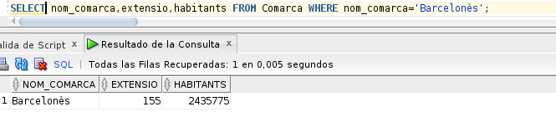
- Comarques amb més de 100000 habitants.

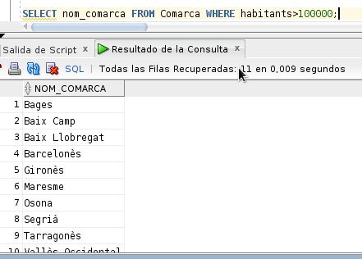
- Consulta que ens mostri el nom, extensió i habitants de les comarques que tinguin menys de 100.000 habitants.
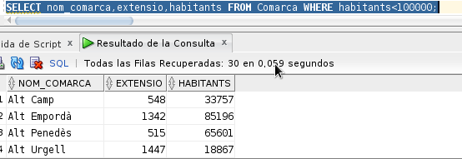

- Comarques que tinguin una extensió menor de 500 km2 i amb un nombre d'habitants major a 100.000.

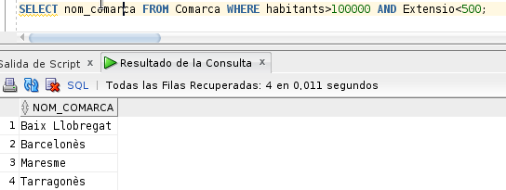
- Comarques amb menys de 500 km2 o amb més de 100000 habitants

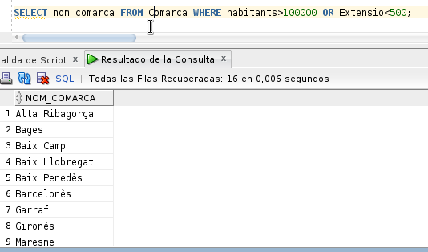
- Les comarques que no són de BCN i que tenen més de 100.000 habitants.

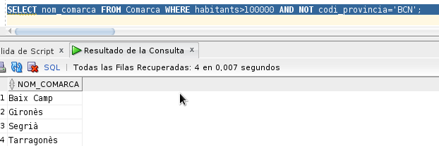
- Mostra les comarques de TAR que tinguin més de 100.000 habitants o les comarques de LLE amb qualsevol nombre d'habitants.

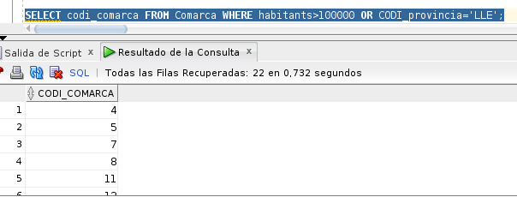

- Consulta que et mostrarà el nom de les comarques que tenen litoral i el codi de les províncies a les que pertanyen.

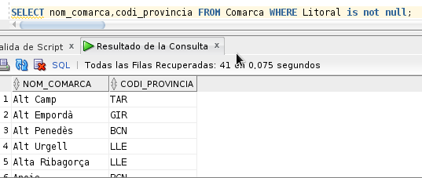

- Les comarques que tenen una indústria Tèxtil o Química i que tenen un nombre d'habitants entre 50.000 i 250.000.

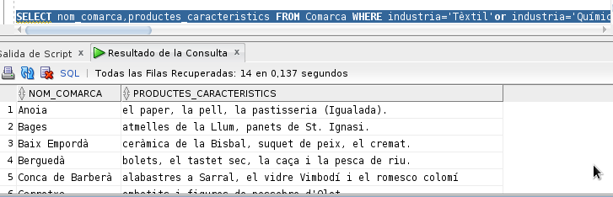
- Comarques que tinguin el nom acabat en ‘A’

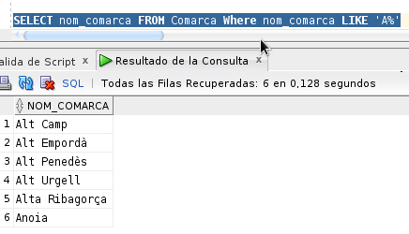

- Comarques que tinguin alguna ‘A’ al seu nom.

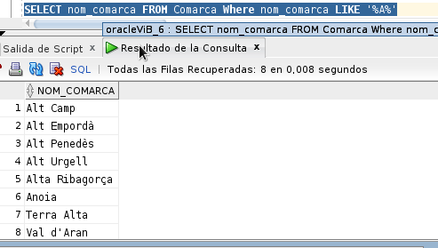

- comarques que tinguin una ‘A’ en la segona lletra del seu nom.

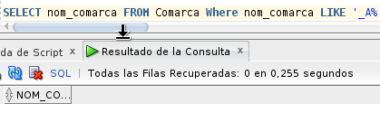

- comarques que tinguin un nom de cinc lletres i comencin per ‘A’
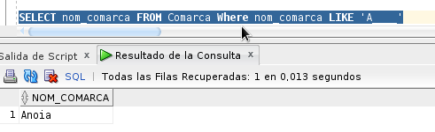
- Creació d'una consulta que ens mostri el nom de la comarca, el codi de la província a la que pertany i el número d’habitants d’aquelles comarques amb un número d’habitants superior a 150.000 habitants.
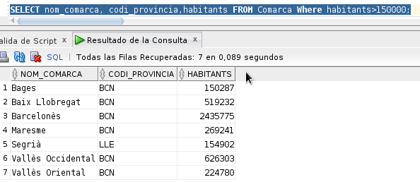

- Nom de la comarca, extensió i número d’habitants de les comarques amb una extensió entre 800 i 1000 km2.

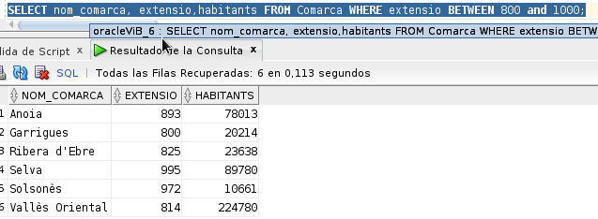

- Mostrar únicament el nom de totes les comarques que no siguin de TAR.

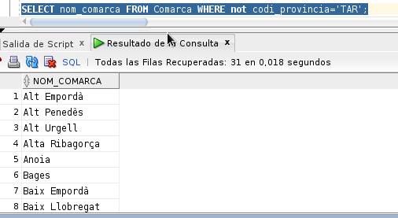

- Nom de les comarques i codi de la seva província en que l’estiu sigui molt calorós i l’hivern molt fred.
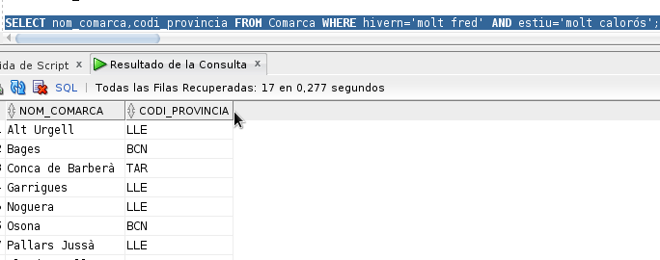

- Mostrar el camp nom i el camp pluges de la taula Comarques en el que camp pluges contingui els valors “sec” o “molt sec”

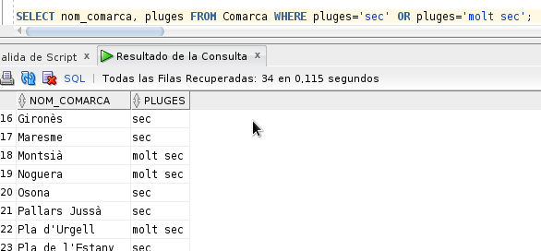

- Mostrar el codi i el nom de la comarca en que el camp ramaderia contingui la paraula “porcí”

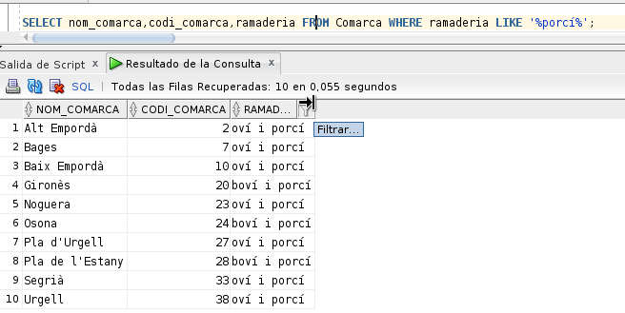

- Mostrar el nom de les comarques situades al litoral i que tinguin com indústria principal la Química.

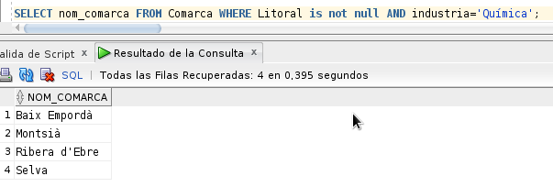

- Mostrar el nom i la capital de les comarques d’interior on el nom de la capital comenci per ‘B’.

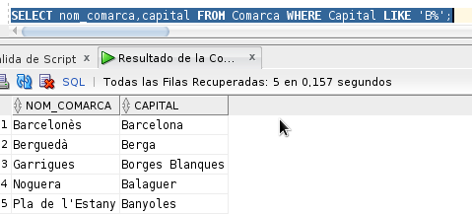

- Les comarques de Barcelona o de Tarragona i que tinguin el seu nom acabat en “ès”.

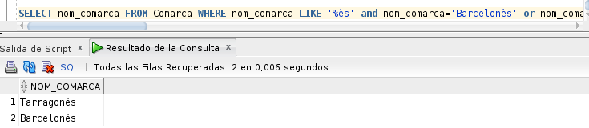
- Mostra el nom de les comarques que tinguin la forma “xxxx de xxxxxx”, com per exemple, Conca de Barberà.

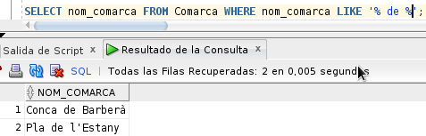

- Mostrar el número d’habitants de les comarques ordenats de menor a major

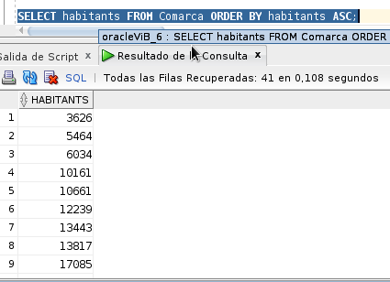

- Mostrar quin és el número d’habitants més gran.
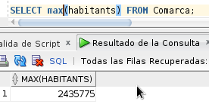
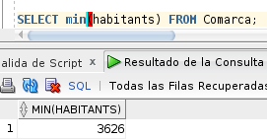
- Mostrar quin es el número d’habitants més petit.

- Comptar el número de registres de la taula comarques.

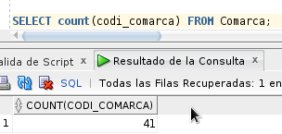
- Sumar el número d’habitants de totes les comarques.

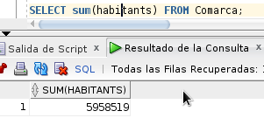

- Visualitzar l’extensió total de Catalunya a partir de les extensions de les seves comarques.
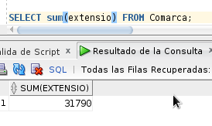
- Mostrar el número d’habitants de cada una de les províncies.

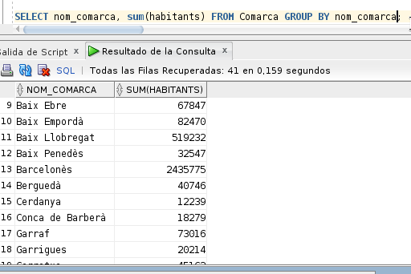
- Mostrar l’extensió total de cada una de les províncies.

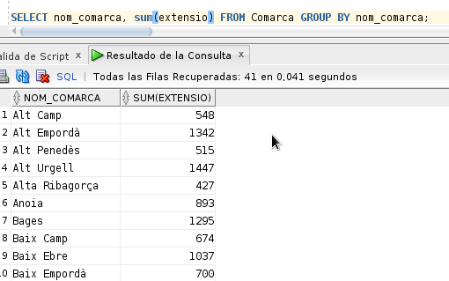
- Comptar el número de comarques de cada una de les províncies.
